附件
《投标真实性承诺书》

内蒙古电力集团综合能源有限责任公司：
我公司参与贵公司组织招标的 （项目名称），我公司承诺所提交的投标文件表述、报名待审查材料、投标文件内容是真实有效的。如有不实，则违反“诚实信用”原则，我公司承担由此引发的所有责任。

投 标 人： （盖单位章）
法定代表人或其委托代理人： （签字）
地址：
电话：
年 月 日

法定代表人资格证明
（适用于无代理人的情况）

企业（投标人）名称：
单位性质：
地 址：
成立时间： 年 月 日
经营期限：
姓名： 性别：
年龄： 职务：
系 的法定代表人。

法定代表人  居民身份证复印件照片页 | 法定代表人  居民身份证复印件国徽页

特此证明。
法定代表人： （签字/签章）
投标人： （加盖单位公章）
年 月 日
法人代表授权委托书
（适用于有委托代理人的情况）
本人 （姓名）系 （投标人名称）的法定代表人（单位负责人），现委托 （姓名）为我方代理人。代理人根据授权，以我方名义签署、澄清、说明、补正、递交、撤回、修改 （项目名称） (项目编号)(XXX标段)报名资料、投标文件、签订合同和处理有关事宜，其法律后果由我方承担。
委托期限： 。（可参考：自本委托书签署之日起至投标文件有效期满）
代理人无转委托权。
附：法定代表人身份证复印件。

身份证国徽页

身份证照片页

附：委托代理人身份证复印件。

身份证照片页

身份证国徽页

投标人： （盖章）
法定代表人（单位负责人）： （签字或签章）
身份证号码：
委托代理人： （签字）
身份证号码：
联 系 方式：
年 月 日

1：国家企业信用信息公示系统查询方式
1、登录“国家企业信用信息公示系统”网站地址：http://www.gsxt.gov.cn/index.html，在查询窗口输入企业名称，点击查询。
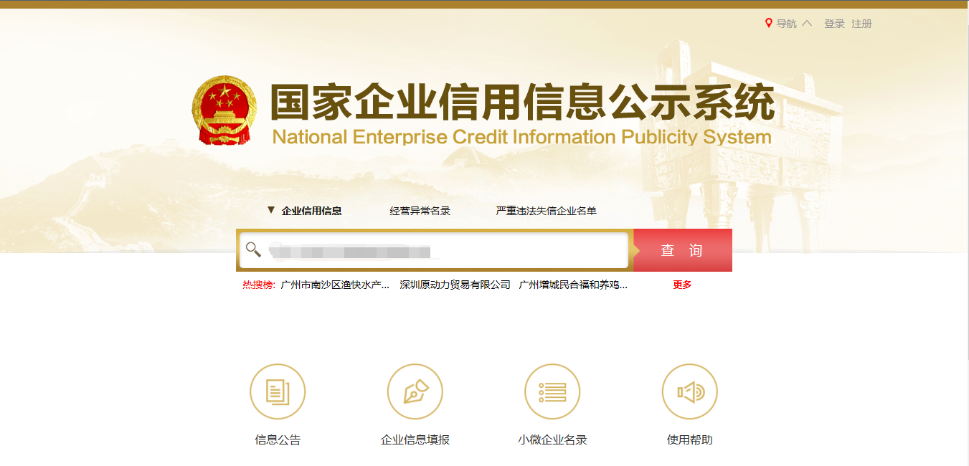
2、点击进入企业界面。
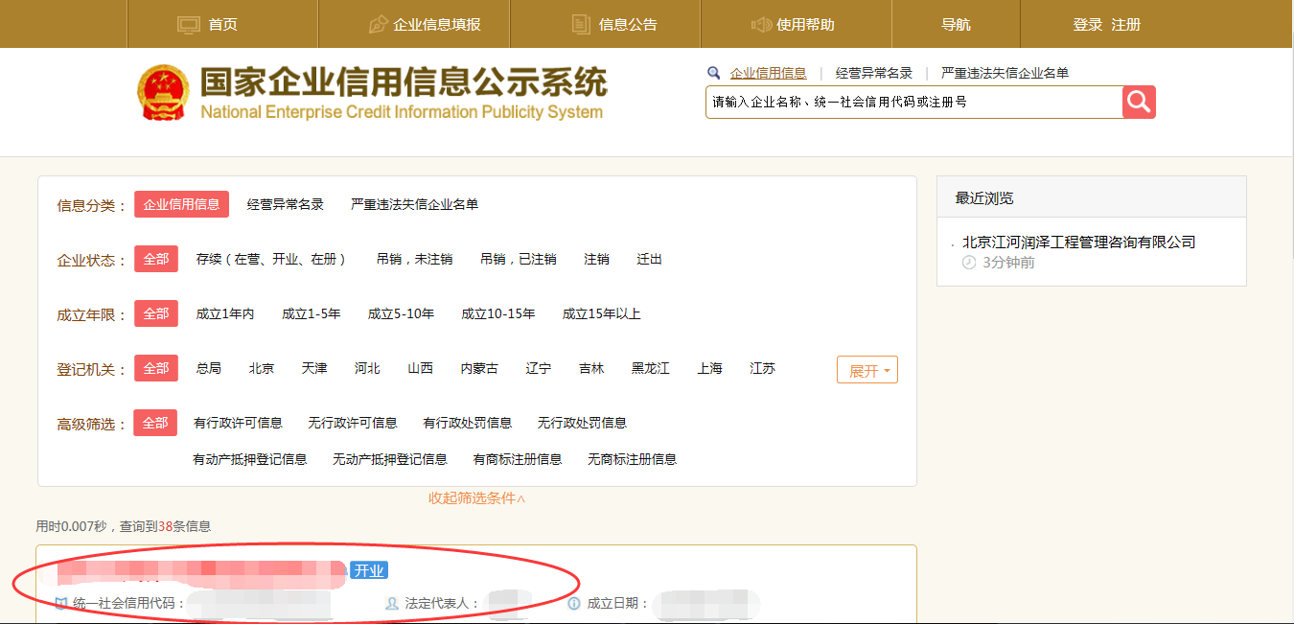

- 点击“列入严重违法失信企业名单（黑名单）信息”，查询后截图。

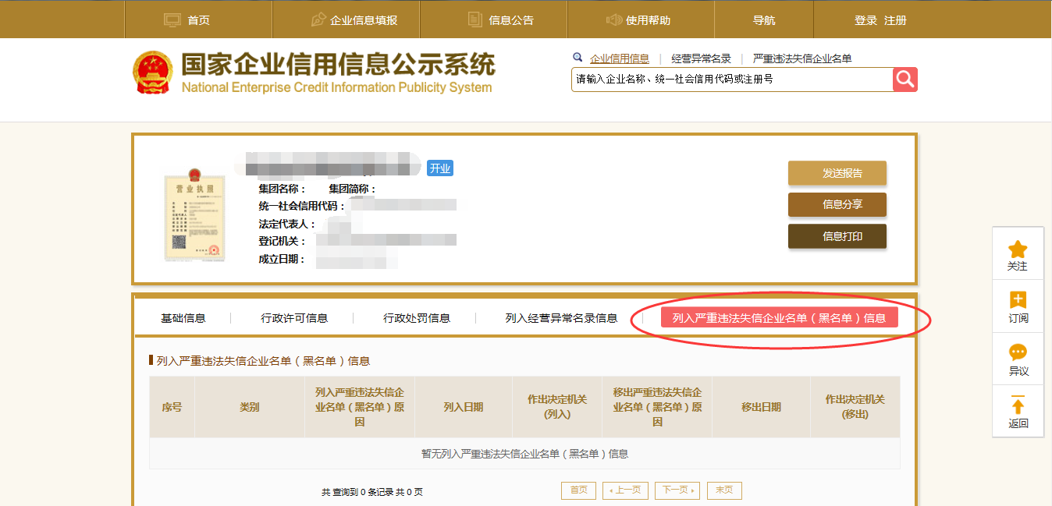
3、点击“列入严重违法失信企业名单（黑名单）信息”，查询后截图。
2：信用中国查询方式
1、国家信息中心主办“信用中国”网站地址：http://www.creditchina.gov.cn打开网页后，点击“信用服务”。
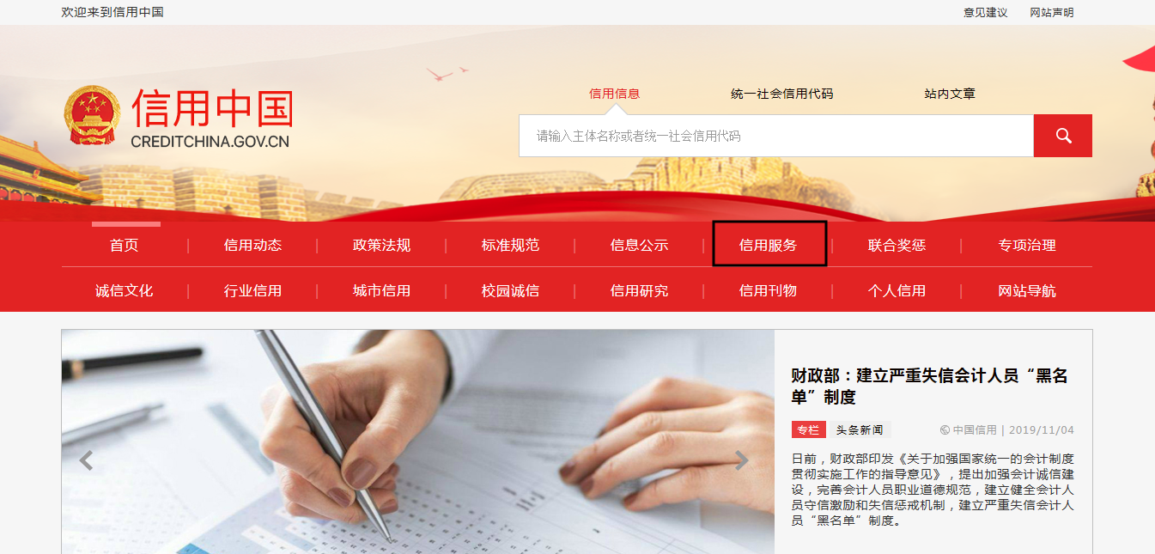
2、在以下页面中点击“失信被执行人”
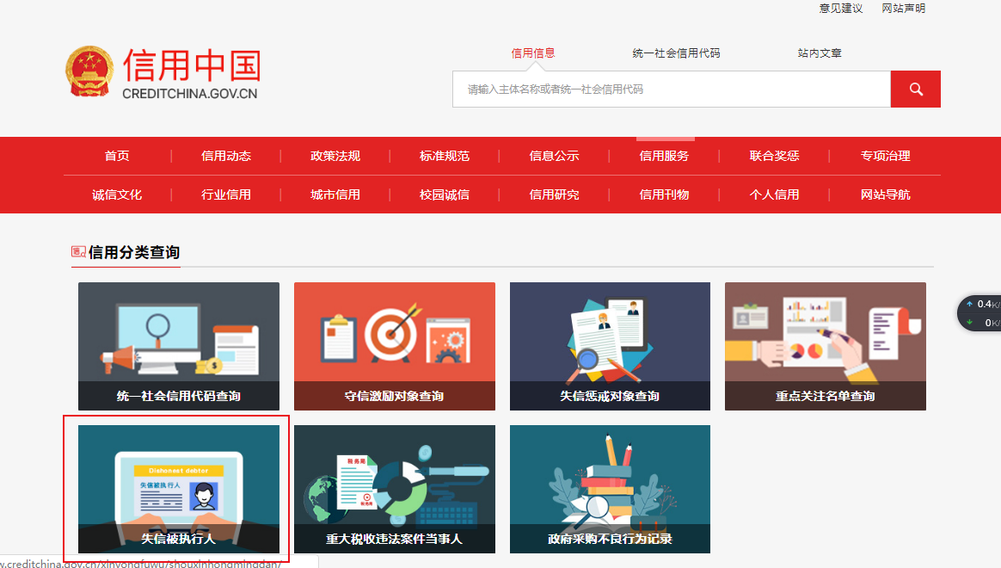

3、在弹出窗口进入链接网站，在查询窗口输入查询企业名称，将查询结果截图。
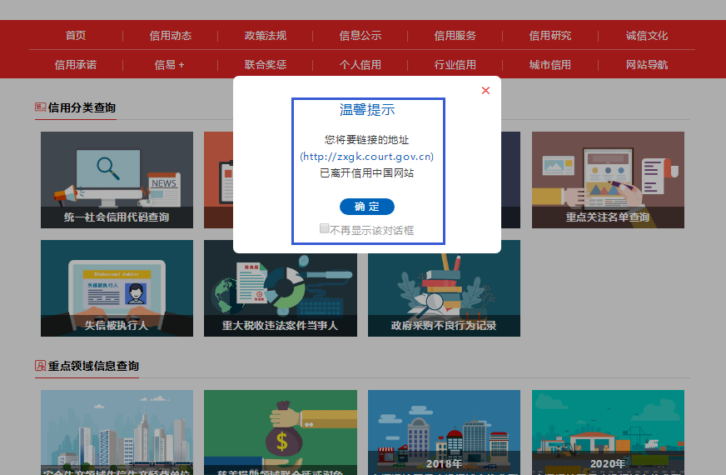

- 在查询窗口输入查询企业名称，省份范围选择“全部”，将查询结果截图。
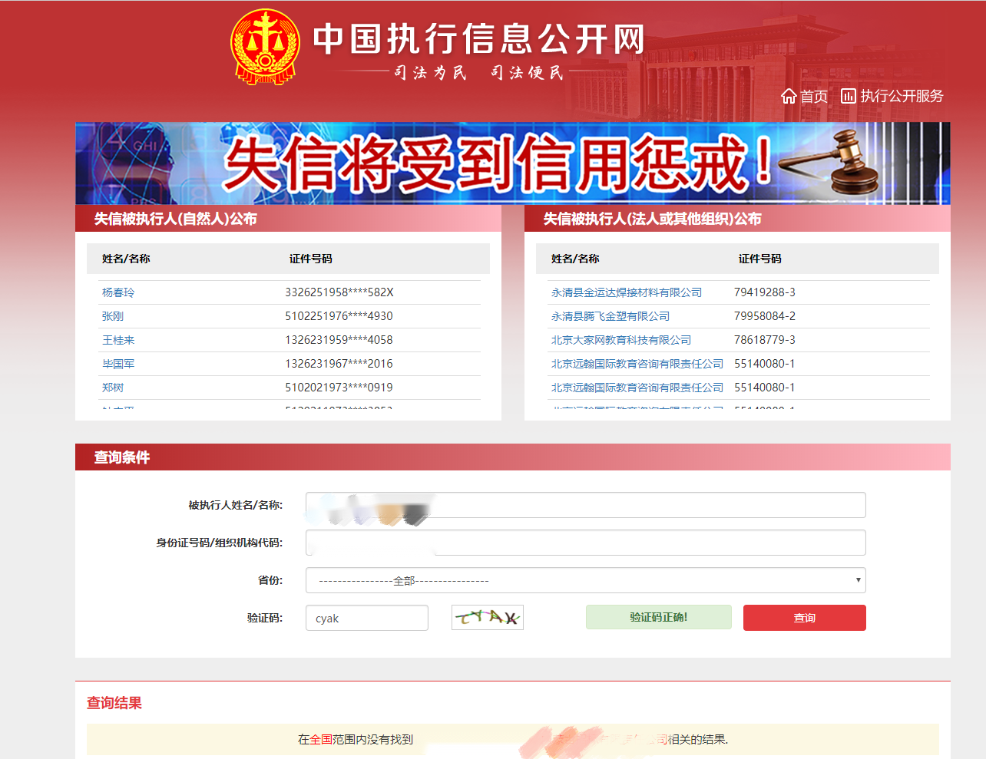

3：中国裁判文书网查询方式
1、投标人查询
（1）打开“中国裁判文书网”网站（http://wenshu.court.gov.cn/），点击高级检索；
（2）在全文检索中输入“行贿罪”，并选择“全文”；
（3）在“当事人”处输入投标人全称；
（4）在裁判日期选择2020年01月01日至“投标截止时间”，点击检索；
（5）截取成功截图如下（须截取到左上角的时间）。
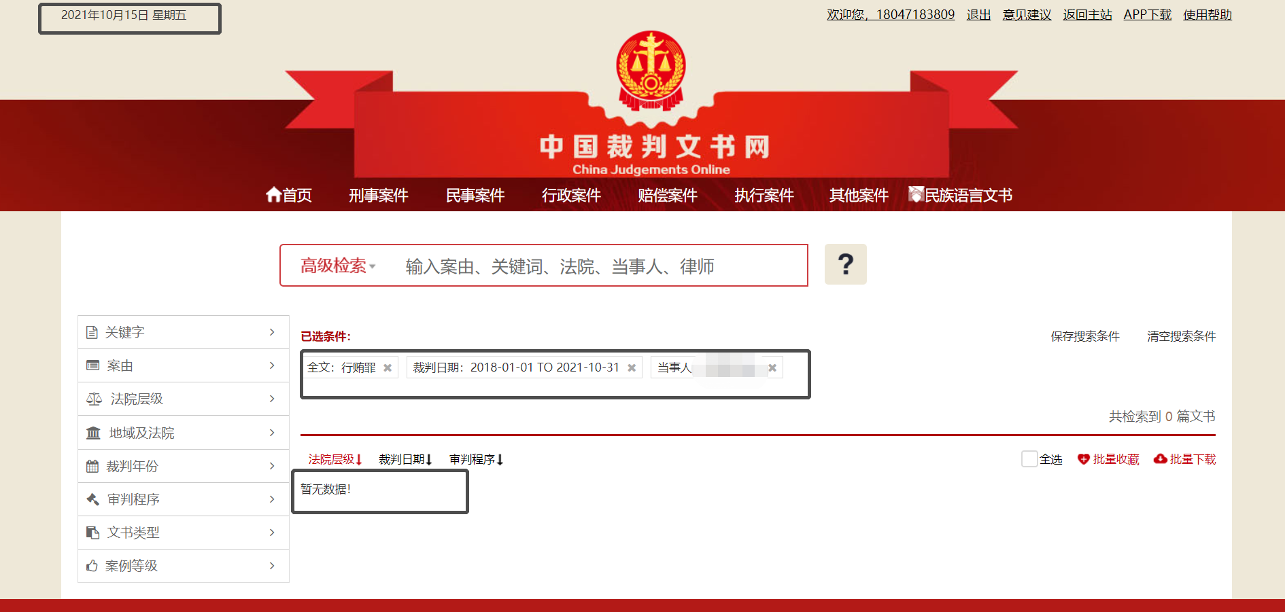
二、企业法定代表人查询
（1）打开“中国裁判文书网”网站（http://wenshu.court.gov.cn/），点击高级检索；
（2）在全文检索中输入“行贿罪”，并选择“全文”，在“当事人”处输入企业法定代表人姓名；
（3）在裁判日期选择2020年01月01日至“投标截止时间”，点击检索；
（4）然后点击保存搜索条件；再次点击高级检索，在全文检索中输入投标人全称，并选择“全文”，点击检索；
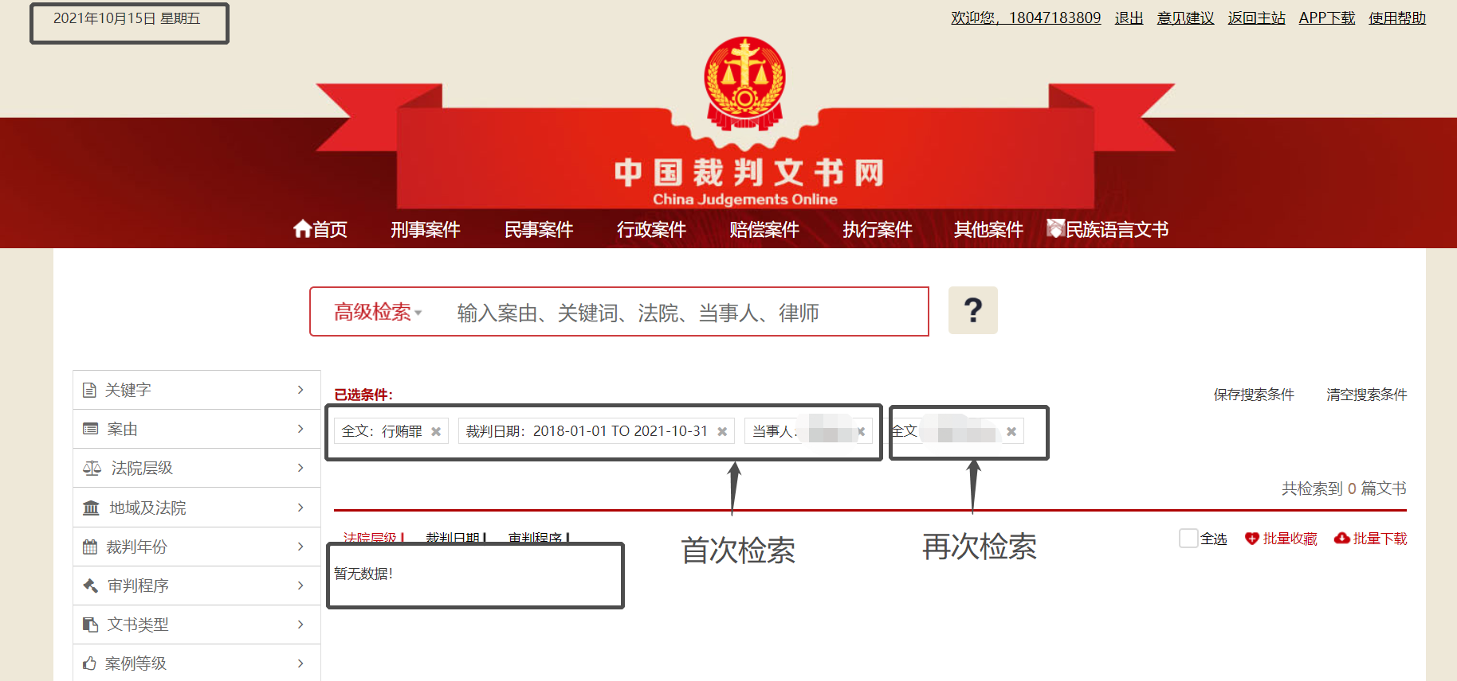
（5）截取成功截图如下（须截取到左上角的时间）
异议书

致：

我公司依法参与了贵公司（局）于 年 月 日组织的项目名称为 ，招标编号为： ，标段名称(标段号)： 的招标活动，该项目目前正处于： 。现我公司对 提出异议。
一、被异议人
.......
....... 。
二、异议事项
.......
....... 。
三、请求及主张
.......
....... 。
四、法律依据、线索及相关材料
.......
....... 。
五、真实性承诺
.......
....... 。
异议人：
联系电话：
联系地址：
附件：1.异议授权书
2.营业执照复印件（加盖公章）

